前端问题整理

1、第一次会议（7月6日）

新增公用组件ui-pagination.vue
原因：页面使用分页情况较多，统一使用公用组件，方便后期更改。
使用方法：比较简单，请参考 maps.js-->'/Publish/EbayCommon/getCateList'-->index.vue。

1.2 $event
html代码：

methods代码: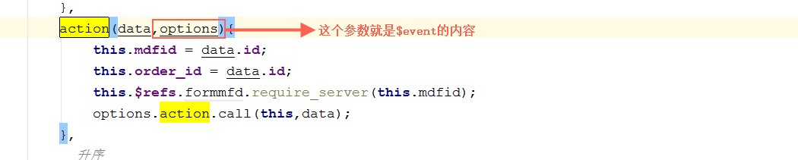

$event使用场景：当事件内部原本带有参数，而在调用此事件时，又想增加一个参数。
1.3 model传参
子组件内使用watch -value，不一定会触发 ，
解决方法： 在data return内赋值，
